КВАНТОВЫЙ ГЕНЕРАТОР СЛУЧАЙНЫХ ЧИСЕЛ

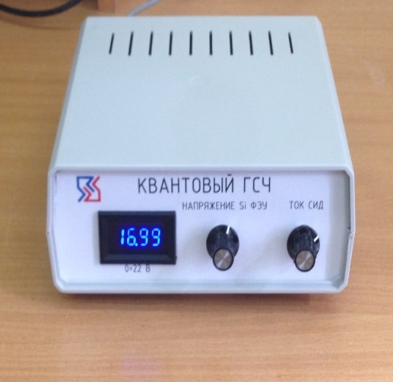

НАЗНАЧЕНИЕ
Генерация случайных чисел для формирования ключей шифрования в информационно-коммуникационных системах с криптографической защитой.
ОБЛАСТЬ ПРИМЕНЕНИЯ
Генератор случайных чиселна основе квантовых процессов формирует бинарные случайные последовательности произвольной длины для симметричных и асимметричных систем шифрования данных.
Устройство может быть использовано в учреждениях образования при изучении специальных дисциплин, содержание которых связано с получением теоретических знаний и практических навыковрешения задач по функциональному преобразованию информационных потоков в системах шифрования.

КРАТКОЕ ОПИСАНИЕ
Устройствосостоит из светодиода, который при воздействии импульсов низкой интенсивности в результате квантовых процессов генерирует фотоны.Детектор фотонов – высокочувствительный кремниевый ФЭУ – позволяет получать аналоговый сигнал, значение которого пропорционально количеству зарегистрированных фотонов.
Полученные последовательности случайных чисел (размерность 8К) проверялись автокорреляционной функцией, а также программным пакетом, включающим 7 тестов, разработанных по стандартам Национального института стандартов и технологий США.
Опытный образец был представлялся на международной выставке ТИБО-2019.

